Szegedi Tudományegyetem
Természettudományi és Informatikai Kar
Csillagász mesterszak (MSc)
A szakon a képzési idő négy félév. A többciklusú, lineáris felsőoktatási rendszer második ciklusába tartozó képzés, lényegében a régi (5 éves) csillagász szak megfelelője. A szak elvégzésével a hallgató mesterfokozatot és okleveles csillagász szakképzettséget szerez. E mesterképzésre az alapképzés elvégzése után lehet jelentkezni. A szak elsősorban azoknak ajánlott, akik a fizika alapképzésben (BSc) csillagász szakirányon szereztek diplomát.
A képzés célja olyan elméleti és gyakorlati ismeretek nyújtása, amelyek szilárd alapot adnak a csillagászati elméletek és modellek alkalmazásához, önálló kutatómunkához, illetve a tanulmányok doktori (PhD) képzés keretében történő folytatásához. E mesterképzésben részt vett hallgatók biztosítják majd a szakember-utánpótlást a hazai felsőoktatásban és kutatásban.
A csillagász szakos oktatás az SZTE-n 1999-ben kezdődött meg, az országban az ELTE mellett második helyen. A képzést az SZTE TTIK Fizikus Tanszékcsoportja végzi. A Tanszékcsoport négy tanszékből, egy MTA kutatócsoportból és a csillagvizsgálóból áll. A tanszékeken több mint 40 oktató és kutató dolgozik. A hagyományosan közvetlen hallgató-oktató viszony lehetővé teszi, hogy a tehetséges hallgatók bekapcsolódhassanak a nemzetközi rangú kutatásokba, a tudományos diákkör és a tanszéki szemináriumok munkájába.

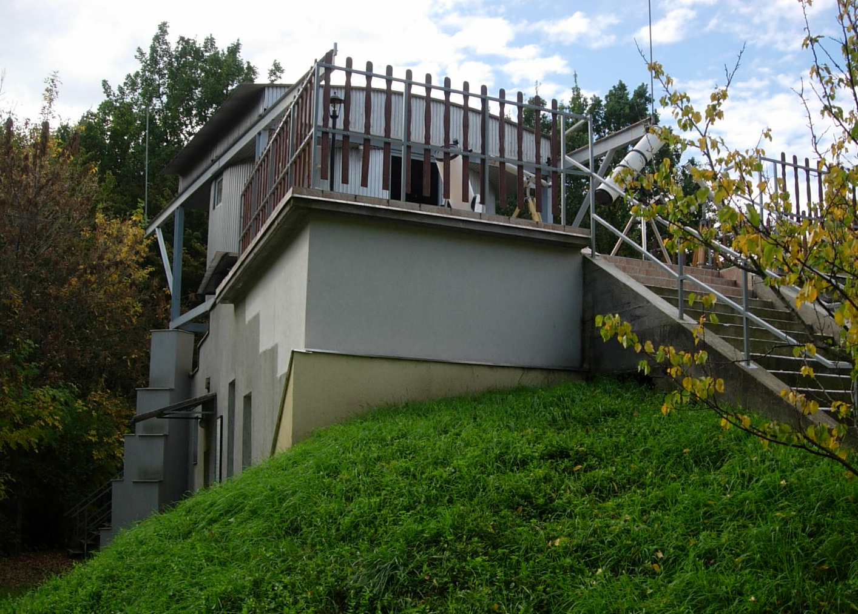 | 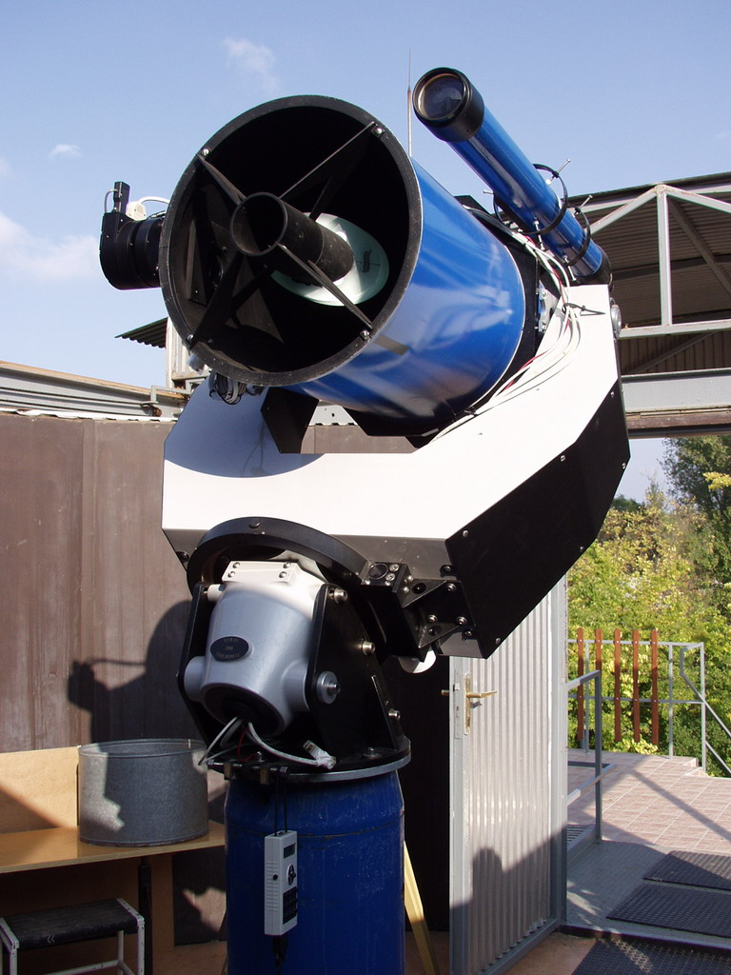 | 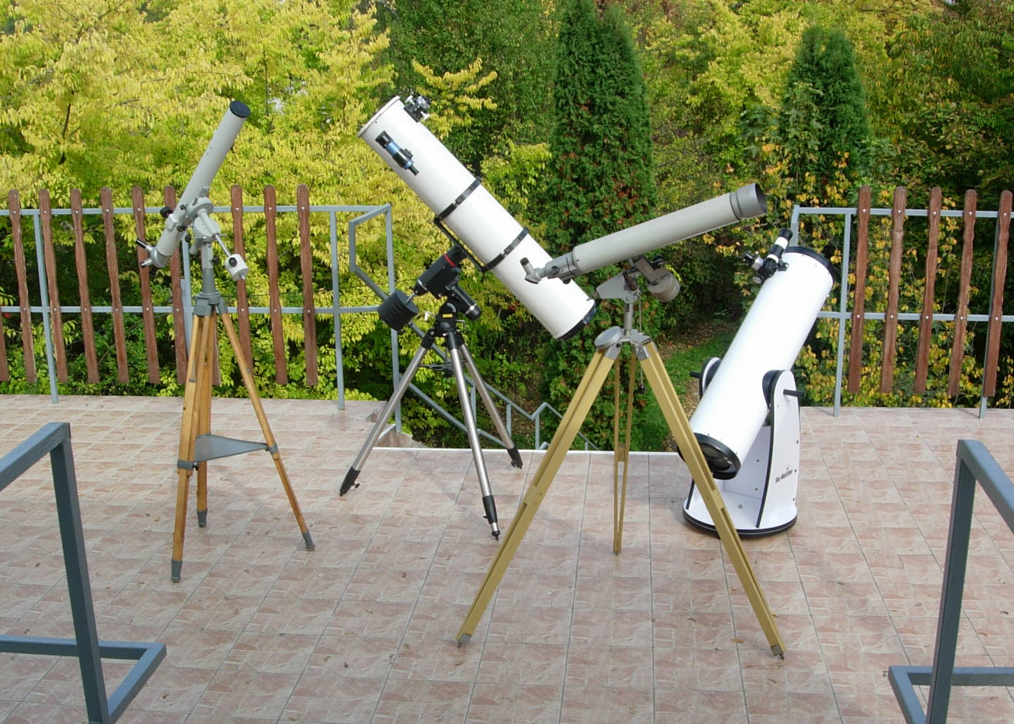
Az újszegedi csillagvizsgáló távcsövei

A mesterképzésbe való felvétel:

A csillagász mesterszakra való felvételhez feltétel nélkül elfogadott alapszakok a következők:
- fizika alapszak csillagász szakiránnyal
- földtudományi alapszak csillagász szakiránnyal

A bemenethez megadott feltételekkel elfogadott alapszakok:
- fizika, földtudomány alapszak csillagász szakirány nélkül
- egyéb természettudományi, informatikai és műszaki alapszakok
- fentieknek megfelelő, hagyományos (főiskolai, egyetemi) szakok.
A hallgatónak elismerhető legyen legalább 60 kredit a korábbi tanulmányai szerint az alábbi ismeretkörökben:
– matematika/informatika: legalább 15 kredit,
– fizika: legalább 20 kredit,
– csillagászat: legalább 20 kredit.
A kreditek megléte hiteles indexmásolatokkal igazolandó. Az igazoltan megszerzett ismeretanyagnak az előírt ismeretanyaggal való megfelelését a felvételi bizottság jogosult elbírálni. A csillagász mesterszakra jelentkezőket felvételi elbeszélgetésre hívjuk be.

A mesterképzési szak képzési célja, az elsajátítandó szakmai kompetenciák:
a) A mesterképzési szakon végzettek ismerik:
– a műszertechnikai és spektroszkópiai ismeretanyagot,
– a legkorszerűbb hazai észlelőeszközök használatát,
– megfigyelések feldolgozásának standard számítógépes módszereit,
– a csillagászat valamennyi főbb területének elméleti ismeretanyagát.
b) A mesterképzési szakon végzettek alkalmasak:
– csillagászati megfigyelések, mérések végzésére,
– az adatok kiértékelésére, az adatok elméleti értelmezésére,
– a csillagászat és űrtan alkotó továbbfejlesztésére,
– új eredmények, csillagászati és űrtani ismeretek közvetítésére a társadalom számára,
– megfigyelések értelmezésére,
– a csillagászat és az űrtan alkotó továbbfejlesztésére.
c) A szakképzettség gyakorlásához szükséges adottságok és készségek:
– jó megfigyelőképesség, elemző képesség, modellalkotó képesség, kreativitás,
– a minőség iránti elkötelezettség, felelősségvállalás, jó kommunikációs készség.

A mesterfokozat és a szakképzettség szempontjából meghatározó ismeretkörök:
Az alapképzésben (BSc) megszerzett ismereteket tovább bővítő, mesterfokozathoz szükséges alapozó ismeretkörök: matematikai és informatikai alapismeretek, fizikai alapismeretek.
A szakmai törzsanyag kötelező ismeretkörei: csillagászati műszertechnika és informatika (távcsövek, detektorok, CCD, fotometriai és spektroszkópiai ismeretek, mérési technikák és berendezések, képek készítése, digitális képfeldolgozás, elektronikus adatbázisok, adatkezelés, numerikus módszerek, programozás, ábrakészítés, cikkírás technikája); csillagászati kutatások módszertana (új műszerek, módszerek és kutatási eredmények feldolgozása, szemináriumon való előadások tartása, nyári gyakorlat); obszervációs csillagászat (az égitestek megfigyelési technikái a különböző elektromágneses tartományokban; az égitestek megfigyelt jellemzőinek, típusainak bemutatása); égi mechanika (égitestek mozgásegyenletei, N-test probléma, kéttest- és háromtest probléma, perturbációszámítás, pályaszámítás); asztrofizika és űrfizika (az égitestek szerkezetére és fejlődésére vonatkozó ismeretek; az égitestek elméleti modellezésének módszerei); galaktikus, extragalaktikus csillagászat és kozmológia (csillagközi anyag, csillagképződés, csillaghalmazok, Tejútrendszer szerkezete, galaxisok típusai, fejlődése, kölcsönhatásai, kvazárok, galaxishalmazok, Hubble-törvény, világmodellek, az univerzum fejlődése).
A kurzusok tartalmát folyamatosan korszerűsítjük, erre eddig is nagy gondot fordítottunk. Az előadásokhoz elektronikus segédanyagokat készítettünk. A képzés minőségét az oktatói gárda szakmai és pedagógiai kvalitása biztosítja.
A képzéshez kapcsolt szakmai gyakorlat követelményei: 2 hét nyári szakmai gyakorlat hazai vagy külföldi csillagászati intézetben. A mesterfokozat megszerzéséhez angol nyelvből C típusú középfokú államilag elismert nyelvvizsga szükséges.

Elhelyezkedési lehetőségek a végzés után
Felmerülhet azonban a kérdés, el tudnak-e helyezkedni a hallgatók a szak elvégzése után? Mivel csillagász diplomát több, mint harminc éve adnak ki Magyarországon, erre nézve bőven vannak tapasztalatok.
A csillagász szakképzettség természetesen elsősorban csillagászati alapkutatások terén hasznosítható. A végzett csillagászhallgatók mintegy fele a diploma után fiatal kutatóként vagy doktori ösztöndíjasként folytatja munkáját a hazai akadémiai és önkormányzati kutatóintézetekben, ill. felsőoktatási intézményekben. Ilyen intézmények pl. az MTA KTM Csillagászati Kutatóintézete (Budapest), MTA Napfizikai Obszervatóriuma (Debrecen), a ELTE Csillagászati Tanszéke (Budapest), Szegedi Tudományegyetem Csillagvizsgáló, Gothard Asztrofizikai Obszervatórium (Szombathely), Kozmikus Geodéziai Obszervatórium (Penc), Bács-Kiskun Megyei Önkormányzat Csillagvizsgáló Intézete (Baja).
A csillagászathoz kapcsolódó interdiszciplináris területek (űrkutatás, űrtudomány, planetológia, űridőjárás, éghajlatkutatás, nagyenergiás fizika, geodézia, ...) részéről is jelentkezik igény csillagász szakemberek iránt, így több friss diplomás ilyen vonatkozású intézményekben (pl. KFKI, FÖMI) dolgozik tovább.
Néhány hallgató az ismeretterjesztés területén helyezkedik el. Emellett ma is akadnak olyan tanár szakos hallgatók, akik második szakként végzik el a csillagász szakot, s az itt szerzett ismereteket oktatómunkájuk során hasznosítják.
A csillagászat mindig élen járt az új számítási eljárások kidolgozásában, s ennek folytán az utóbbi évtizedekben a számítástechnika legújabb vívmányainak alkalmazásában, sőt kifejlesztésében is. Közismert, hogy az Internet használata először a csillagászat és űrkutatás területén terjedt el. Ennek köszönhetően a csillagász hallgatók Magyarországon is igen erős informatikai háttérismeretekhez jutnak. Számos esetben ezeket az ismereteket a későbbiekben számítástechnikai cégeknél kamatoztatják tovább.
A csillagász mesterszakon magas szintű, az elméleti és gyakorlati készségek kialakítására egyaránt hangsúlyt fektető a képzés, melynek eredményeképpen az SZTE-n csillagász diplomát szerzettek nagy hányada már az elmúlt években is sikerrel pályázhatott doktori ösztöndíjas ill. fiatal kutatói állásokra hazai és nemzetközi tudományos ill. felsőoktatási intézményekben. Az európai integráció erősödésével párhuzamosan a kutatásban is egyre jelentősebb a munkaerő országok közötti mobilitása. Az utóbbi években egyre több diplomásunk nyert felvételt posztgraduális tanulmányokra külföldi intézményekbe (pl. USA – Harvard Center for Astrophysics, University of Arizona, University of Texas, Florida Institute of Technology, Németország – Max Planck Institute für Astrophysik, Ausztrália – University of Sydney).

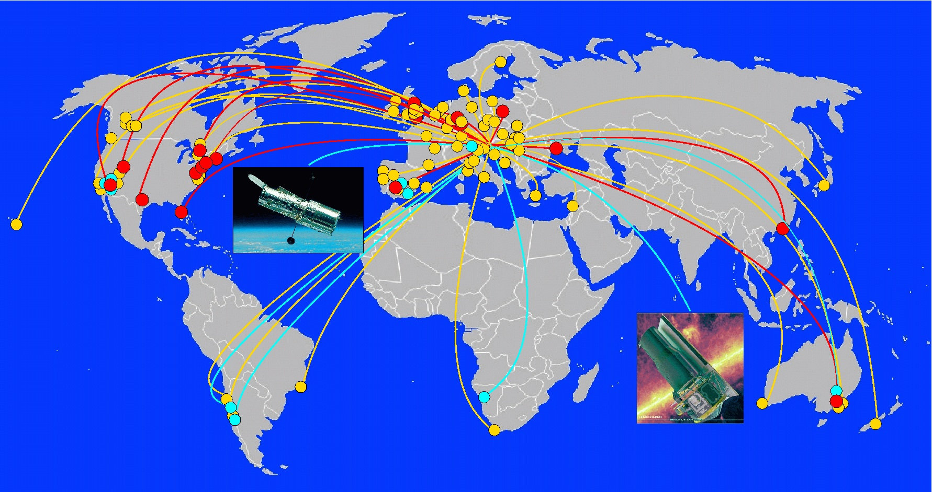
Merre jártunk tanulmányutakon (piros), konferenciákon (sárga), hol végeztünk méréseket (kék)

A legtehetségesebb diákok számára önálló kutatási témát biztosít a Fizikus-Csillagász Tudományos Diákkör. Hallgatóink az Országos TDK konferenciákon rendre ott vannak a díjazottak között (http://astro.u-szeged.hu/oktatas/tdk.html).
Az SZTE TTIK Fizika Doktori Iskolájában a nálunk végzett hallgatók közül eddig négyen szerezték meg a PhD fokozatot csillagászatból. Többen rövidesen szintén doktorálnak. Kiss L. László, volt hallgatónk, 2007-ben védte meg az MTA doktora értekezését.
A szak oktatóinak törzsgárdáját az SZTE TTIK Fizikus Tanszékcsoportjának tanszékein dolgozó csillagászok és fizikusok alkotják. A Tanszékcsoportban három nemzetközileg elismert csillagászati tudományos műhely működik a következő területeken:
- Változócsillagok: pulzáló, fedési kettős és kataklizmikus csillagok; csillaghalmazok
- A Naprendszer kis égitestjei: kisbolygók és üstökösök; exobolygó rendszerek
- Relativitáselmélet, kozmológia, gravitációs hullámok
Az oktatói állomány kiegészül még az ELTE Csillagászati Tanszékének meghívott oktatóival és az MTA KTM Csillagászati Kutatóintézetének meghívott előadó munkatársaival. Az intézet a magyar csillagászat legjelentősebb kutatóintézete, nemzetközi kapcsolatai széleskörűek. A szak oktatóinak és kutatóinak döntő többsége tudományos minősítéssel rendelkezik.
Az SZTE Természettudományi és Informatikai Kar Fizikus Tanszékcsoportja Szeged belvárosában, a Béke-épületben helyezkedik el. A tantermek, a kutató laborok és az oktatói szobák jól felszereltek.
A csillagászati oktatás speciális eszközigényét a távcsöves gyakorlatokhoz, mérésekhez szükséges teleszkópok képviselik. Az SZTE újszegedi csillagvizsgálója egy 40 cm tükörátmérőjű Newton optikai rendszerű oktató-kutató távcsővel rendelkezik, korszerű, eltolható tetejű kupolában, elektronikus vezérlésű villás ekvatoriális állványon. A távcső mind vizuális megfigyelésekre, mind CCD-felvételek készítésére alkalmas; utóbbi művelethez egy SBIG CCD kamerát használunk. Fenti alapműszer mellett rendelkezésünkre áll egy 28 cm tükörátmérőjű Schmidt-Cassegrain optikai rendszerű Celestron CG-11 teleszkóp CCD kamerával a Béke-épület tetőteraszán, és több kisebb, hordozható távcső expedíciós és bemutatási célokra.
Hallgatóink számos alkalommal végeztek megfigyeléseket az MTA KTM Csillagászati Kutatóintézetének Piszkéstetői Obszervatóriumában, a Bajai Csillagvizsgálóban és külföldön (pl. Kanada - Toronto DDO, USA - Arizona, Spanyolország - Calar Alto, Ausztrália - Siding Spring). Több, nálunk végzett csillagász dolgozik rangos külföldi obszervatóriumokban, ahol világszínvonalú felszíni és űrtávcsöveket (Hubble, Spitzer) használnak.

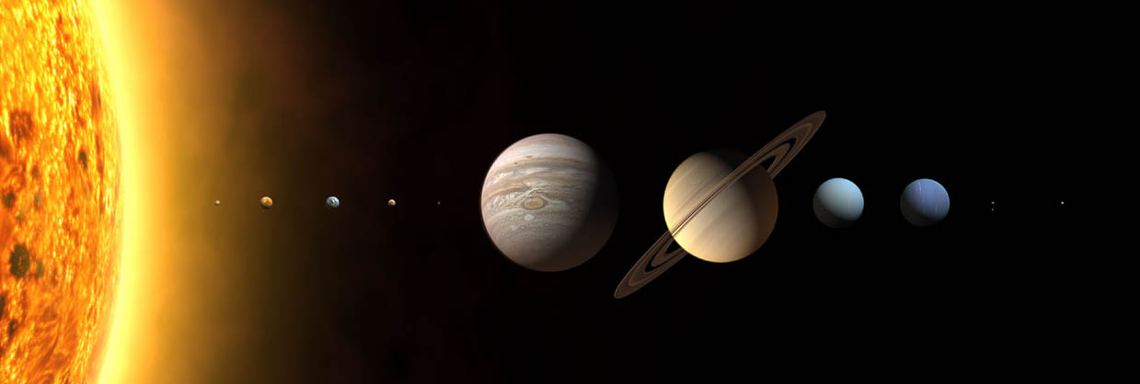

A Kar korszerű és gyors számítógépes hálózati infrastruktúrával rendelkezik. Mind az oktatók, mind a hallgatók internet hozzáférése jó színvonalon biztosított. A hallgatók beiratkozáskor azonnal belépési lehetőséget kapnak a hálózatba. A tanszékcsoport hallgatói számítógéptermében 22 korszerű személyi számítógép áll a diákok rendelkezésére. A gépek a tanórákon kívüli időben valamennyi csillagász mesterszakos hallgató rendelkezésére állnak.
A SZTE egyik legnagyobb értéke az óriási könyvtári állomány, amely több mint 1,5 millió dokumentumot, könyvet, bel-és külföldi folyóiratot, tankönyvet, jegyzetet, CD-ROM-ot tartalmaz, megtalálhatók benne a legfontosabb nemzetközi folyóiratok és kézikönyvek. A hagyományos adathordozók mellett hozzávetőleg 10000 folyóirat online digitális formában is hozzáférhető. A könyvtár a modern Tanulmányi és Információs Központ épületében helyezkedik el, ahol olvasótermek biztosítják a tanulási lehetőséget a hallgatók számára (http://www.bibl.u-szeged.hu). A TIK számítógépes kabinetjében 300 síkképernyős, extra gyors Internet kapcsolattal rendelkező számítógépet használhatnak hallgatóink.

További információ a szakról: http://www.physx.u-szeged.hu, http://astro.u-szeged.hu
Dr. Szatmáry Károly egyetemi docens, szakgazda: 62/544-666, 62/420-154 (fax is),
k.szatmary@physx.u-szeged.hu

